Einführungsbeispiel: Skala für die Stärke eines Erdbebens

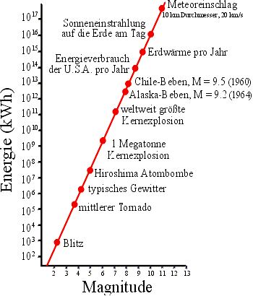
Mit der internationalen Richterskala kann die Stärke eines Erdbebens mit Hilfe von Instrumenten einheitlich bestimmt werden. Der angegebene Wert (die Magnitude = Grössenklasse) gilt dabei als Mass für die Bodenbewegung im Hypozentrum (bzw. für die freigesetzte seismische Energie in einem bestimmten Frequenzbereich). Ein Punkt mehr auf der Skala bedeutet einen etwa zehnfach höheren Ausschlag und die 32-fache Energiefreisetzung (logarithmischer Anstieg).
Der logarithmische Zusammenhang zwischen Energie und Magnitude lässt sich näherungsweise mit der Funktion
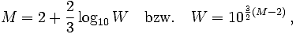
(1)

darstellen, wobei M die Magnitude und W die äquivalente (explosive) Energie in Tonnen TNT ist.

Fragen und Aufgaben 1:

- Erstellen Sie das Funktionsbild der Gl(1).
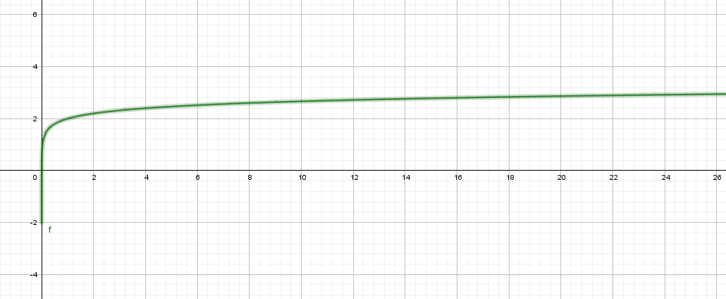
- Vergleichen Sie das Funktionsbild mit dem Bild von oben. Was stellen Sie fest?
Das gegebene Bild zeigt einen linearen Funktions-Graphen, und der selbst gezeichnete eine Logarithmus Funktion
- Wie ist der Unterschied zwischen den Bildern zu erklären?
Beim der gegebenen Funktion wurde die Y-Achse exponentiell skaliert und nicht linear dadurch wird die Funktion dann so verzerrt das man einen linearen Funktions-Graphen hat.
Darstellung im halblogarithmischen Koordinatensystem:
Gegebeh ist die Funktionsgleichung 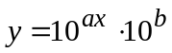 (2)
Fragen und Aufgaben 2:

- Erstellen Sie das Funktionsbild Gl(2) für a = 1,2,3 und b = 1.
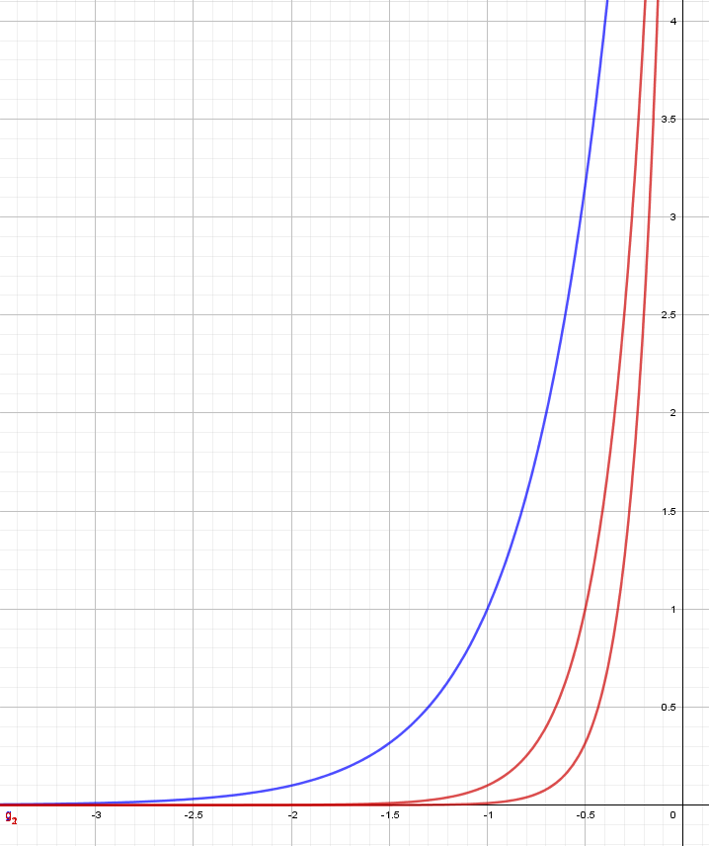
- Logarithmieren Sie Gl(2) mit der Basis 10.
Welche Polynomform haben Sie auf der rechten Seite der Gleichung erhalten?
lg(y) = ax + b
ax + b (lineare Funktion)
Welches Funktionsbild erwarten Sie dazu?
Dasselbe wie bei 1.
- Stellen Sie das Funktionsbild in einem geeigneten Koordinatensystem dar, d.h.
  - die x-Achse bleibt linear unterteilt.
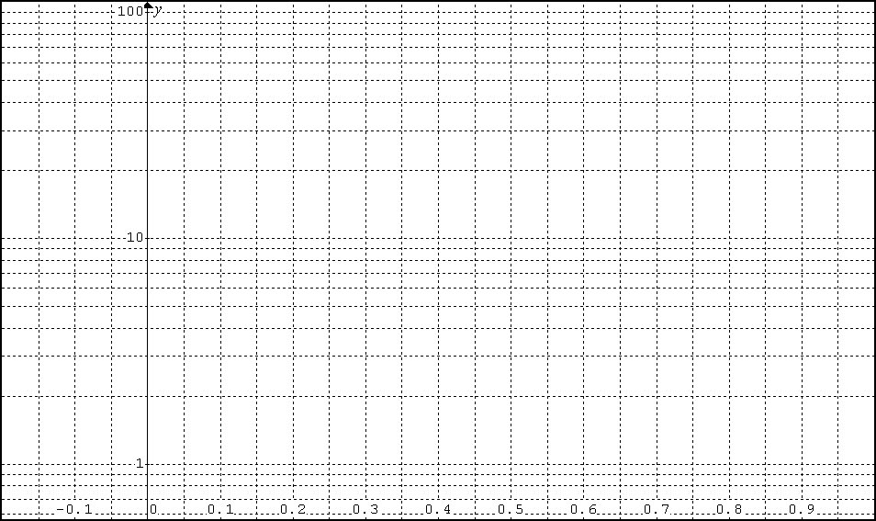
  - die y-Achse wird mit einer logarithmischen Teilung Y = log y versehen.
  - Wo schneiden die Kurven die y-Achse und warum?
  - Berechnen Sie die Steigungen mit der bekannten Formel a = Δ lg y/ Δ x!
Δ-Werte lesen Sie aus dem Diagramm ab!

Zusammenfassung:
Jede Exponentialfunktion der Form
y = u v^{x}
wird in einem halblogarithmischen Koordinatensystem zu einer Geraden gestreckt. Die Gleichung dieser Geraden lautet
(3)

Fragen und Aufgaben 3:

- Welcher Term steht in der Gleichung (3) für die Steigung?
- Welcher Term bestimmt den Achsenschnittpunkt?

Darstellung im doppel-logarithmischen Koordinatensystem:

Bei der halblogarithmischen Darstellung hatten wir die Geradegleichung:

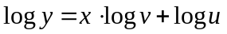 → 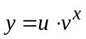 (Exponentialfunktion)
Nun stellen wir diese Gleichung formal so um, dass auch die x-Werte logarithmiert vorkommen. Vertauschen Sie die Buchstaben v und x miteinander!
Bestimmen Sie die entstandene Funktionsart!

→ ( )

Fragen und Aufgaben 4:

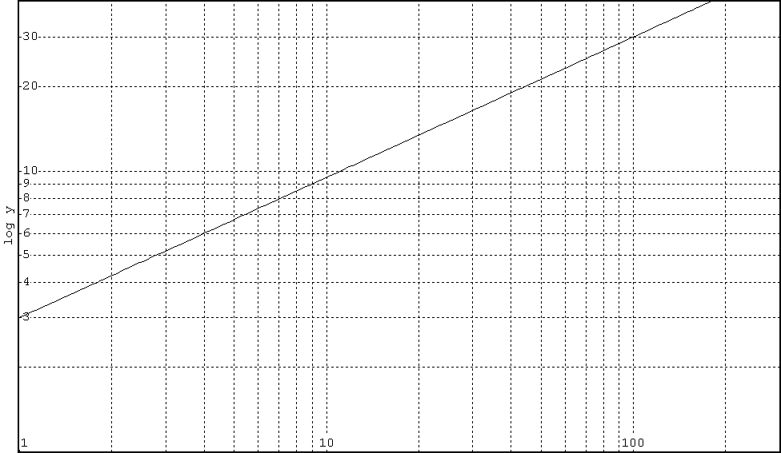
- Bestimmen Sie die Funktionsgleichung aus dem Funktionsbild:
- Welcher Term steht in der Funktionsgleichung für die Steigung?
- Welcher Term bestimmt den Achsenschnittpunkt?
- Welche Werte dürfen a und b allgemein annehmen?

http://de.wikipedia.org/wiki/Richterskala

